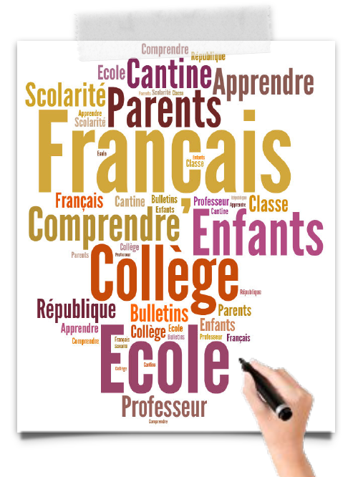
Arabe

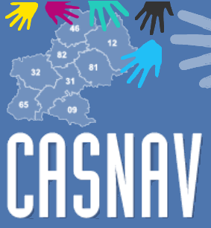

Avec l’aimable autorisation
du CASNAV/CAREP de Nancy-Metz
pour l’utilisation de la maquette
Traduction : atelier OEPRE
Collège CARCO Villefranche-de-Rouergue

OEPRE
arabe / français
إفتتاح مدارس لأولياء التلاميذ من أجل نجاح أطفالهم
Ouvrir l’école aux parents
pour la réussite des enfants

Adresses
عناوین
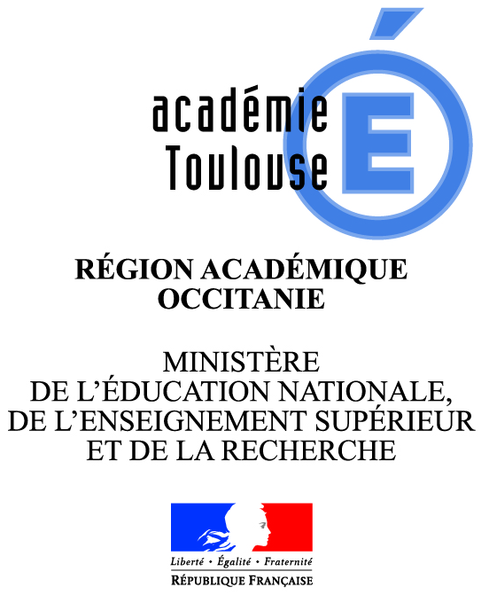
Vous êtes
أنتم أولياء لتلاميذ مسجلون في مدارس
في فرنسا

Vous êtes parents d’enfants scolarisés en France.
Vous pouvez
ـ بإمكانكم التسجيل في دورات مجانية في بعض المدارس الثانوية أو الإعدادية أو الإبتدائية القريبة منكم.
ـ حيث توجد دروس جماعية تُقدم من قبل مدربون، مرة أو مرتين في الإسبوع خلال العام الدراسي.
ـ في نهاية الدورة، تُعطى شهادة كفاءة لأولياء التلاميذ الذين حضروا هذه الدروس بشكل منتظم.

- Vous pouvez vous inscrire à des formations gratuites, dans certains collèges, lycées ou écoles situés près de chez vous.
- Des cours collectifs sont donnés par des formateurs, une ou deux fois par semaine pendant l’année scolaire.
- A l’issue de la formation, une
attestation de compétences
linguistiques est remise aux parents qui ont suivi les cours avec assiduité.
Vous êtes
Vous souhaitez
ـ إذا كنتم ترغبون في تعلم اللغة الفرنسية التي تسمح لكم بمساعدة أطفالكم في دراستهم، و تسهل لكم عملية التواصل مع مُدرسيهم.
ـ إذا كنتم ترغبون في فهم عملية سير المدرسة الفرنسية.
ـ إذا كنتم ترغبون بالتعرف بشكل أفضل على
المجتمع الفرنسي و قيمه.



- Vous souhaitez apprendre le français qui vous permettra d’aider vos enfants dans leur scolarité et d’échanger avec les professeurs.
- Vous souhaitez comprendre le fonctionnement de l’école française.
- Vous souhaitez mieux connaître la société française et ses valeurs.
أنتم أولياء لتلاميذ مسجلون في مدارس
في فرنسا

Vous êtes parents d’enfants scolarisés en France.

